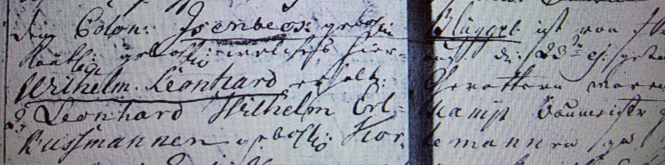

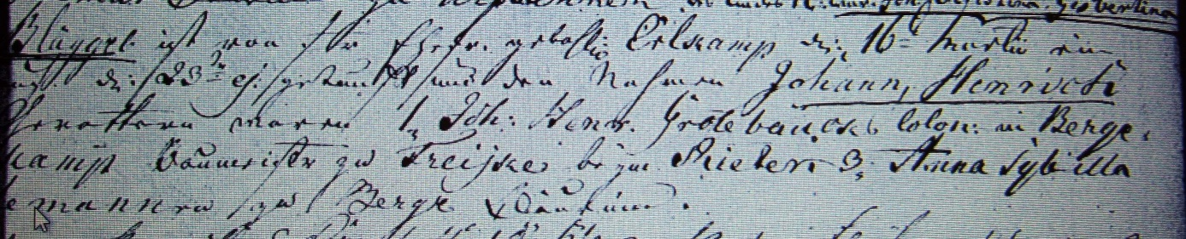

Kirchenbuch Berge 1786; ARCHION-Bild 30 in „Taufen 1765 – 1865“
Abschrift:
„Dem Colon Isenbeck geboren Blüggel ist von seiner Ehefr. geborene Erlkamp den 16ten Martii ein Knäbl: gebohren welches hierauf d. 23ten ejusdem (eiusdem, desselben, KJK) getauft und den Nahmen Johann Henrich Wilhelm Leonhard erhalten. Gevattern waren 1. Joh: Henr. Grotebaucks Col in Berge (im „Kataster…“ von 1705 Grote Bochus geschrieben, KJK), 2) Leonhard Wilhelm Erlkamp Baumeister (d.i. landw. Vorarbeiter, Altknecht, KJK) zu Freiske beym Rüter, 3) Anna Sybila Bussmannen geborene Kortemann zu Berge Bäuerin“.

